Kính thưa quí bạn
Hôm nay gởi các bạn ba điều bốn chuyện hàng ngày
1. FBI: Tin tặc Trung Quốc tìm cách ăn cắp công trình nghiên cứu về vaccine của Mỹ và của thế giới.
2. Chuyện chơi: ảo giác Munker-White
3. Một thành phố ở California không cho mang cờ đi biểu tình
4. Tin nên lưu ý: Virus Vũ Hán có thể rơi vào mắt gây bịnh
5. Từ lâu loài thú đã biết cách xa nhau để đề phòng lây bịnh cho nhau
6. Trong buổi tập hát, một người bịnh Virus Vũ Hán đã lây cho tới 87% số người hiện diện.
7. Vài email của bằng hữu
HCD 14-May-2020
--------
Nếu không thấy hình xin đọc Microsoft Word attached
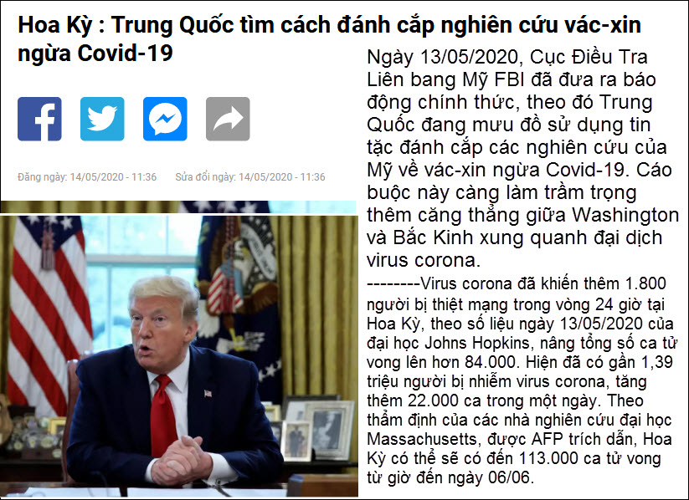
Link để đọc chi tiết -- > Tin đài RFI Pháp Quốc
HCD: Bàn luận mà chơi, té “bình luận da” phe ta nói trật lất. Trật là sao. Thưa hai tuần tước phe ta nói như đing đóng cột rằng Virus Vũ Hán là do ba Tàu chê tạo đễ diệt nước Mỹ, rằng ba Tàu chơi trò khổ nhục kế, làm bộ phong toả Vũ Hán và thành phố Hàng Châu, phe ta nói rằng thật ra ba Tàu có thuốc chích ngừa và thuốc trị bịnh dịch Vũ Hán cho dân Tàu hết rồi. Rằng Bắc Triều Tiên, Nga, thành phố Thượng Hải, thành phố Bắc Kinh… được ba Tàu che chở nên chẳng ai bị bịnh dịch hết.
Giờ đây thì cháy nhà ra mặt vịt Ta rồi. Nếu Ba Tàu đã có thuốc trị từ khi chưa tung con Virus Vũ Hán ra thì tại sao giờ đây Ba Tàu tìm cách chiếm đoạt công trình nghiên cứu của các viện bào chế Mỹ và thế giới.
------
Hình nầy thử các bạn chơi: Cả hai cái sọ đều màu đỏ, y nhau nhưng ở đây tất cả mọi người đều thấy màu bên trái màu đỏ và bên phải mày vàng vì ảo giác Munker-White.
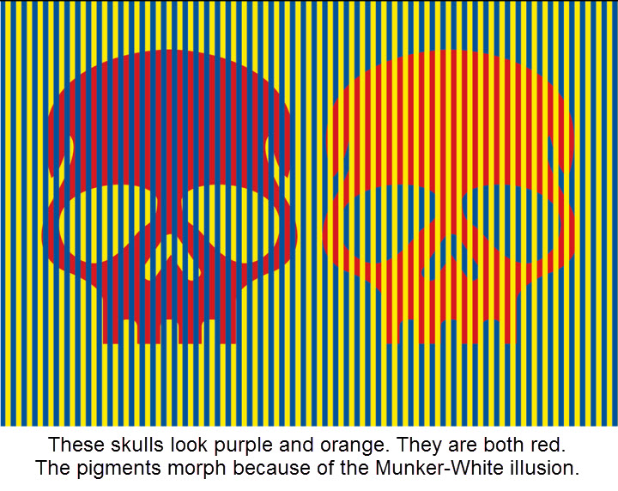
Link để đọc chi tiết -- > https://flip.it/mwC_Zq
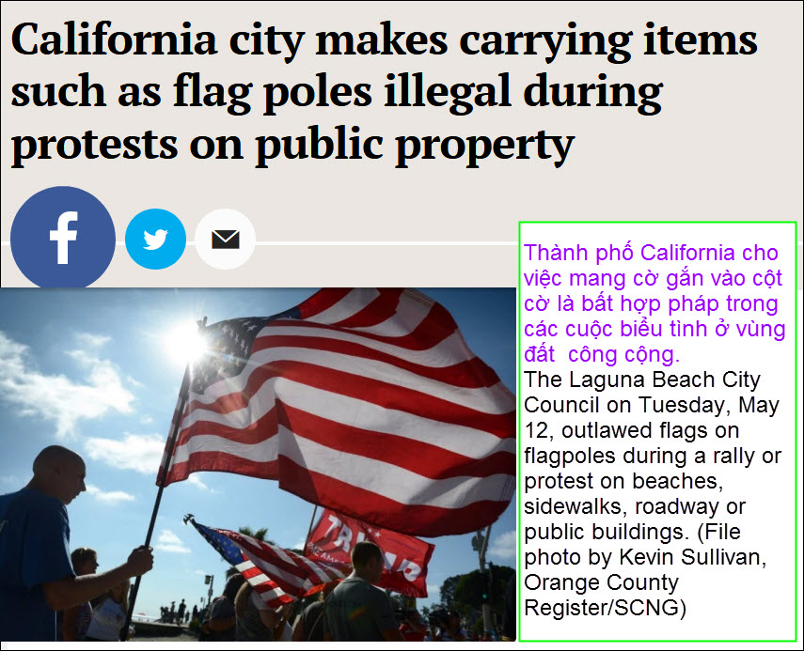
Link để đọc chi tiết -- > https://flip.it/Q8ZsuQ

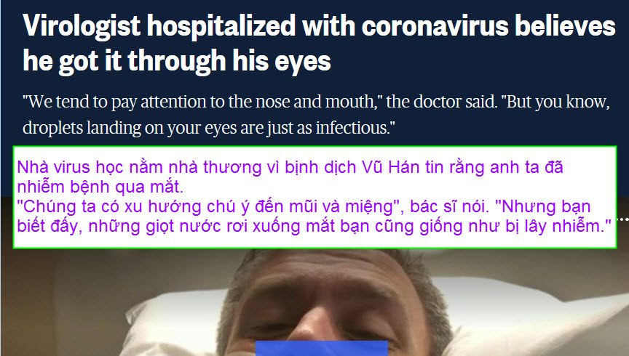
Link để đọc chi tiết -- > https://flip.it/4c_rx7
HCD: Thưa các bạn trước đây chúng ta cũng có nghe qua là Virus Vũ Hán có thể rơi vào mắt gây bịnh, Nay vị Bác sĩ chuyện khoa nầy đang bịnh cũng nghĩ như vậy. Đây là vị Bác sĩ chuyên về siêu vi, ông rất rành cách đề phòng chúng.
Có một kinh nghiệm cá nhân tôi kể các bạn nghe, tôi là thợ điện từ nhỏ (cha truyền con nối) dĩ nhiên là biết rằng bị điện giựt là một chuyện không vui vẻ gì. Dĩ nhiên là tôi đề phòng hết mức. Nhưng chuyện lâu lâu vẫn bị điện giựt như thường. Vị Bác sĩ nầy cũng đã đề phòng hết mức, thế mà cũng vướng bịnh. Mong Ông sớm bình phục.
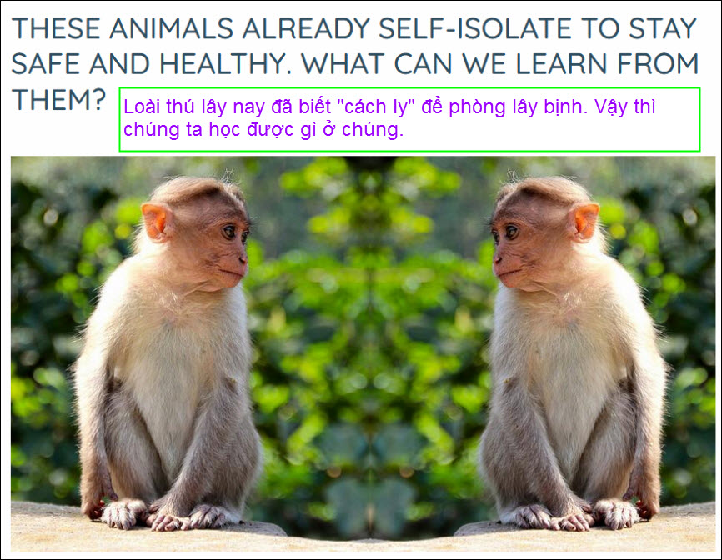
Animals benefit from social distancing as well as humans, researchers have discovered. A team at the University of Texas at San Antonio (UTSA) has been observing monkeys in the wild to learn how diseases can spread between them. Scientists examined how distance within social groupings affected th... View the article. https://flip.it/cdE6-c
(Máy dịch)-> Một nhóm nghiên cứu tại Đại học Texas ở San Antonio (UTSA) đã quan sát những con khỉ trong tự nhiên để tìm hiểu làm thế nào các bệnh có thể lây lan giữa chúng. Các nhà khoa học đã thấy chúng “cách ly” để tránh lây lan của vi khuẩn giữa 45 con khỉ colobus ở Ghana.
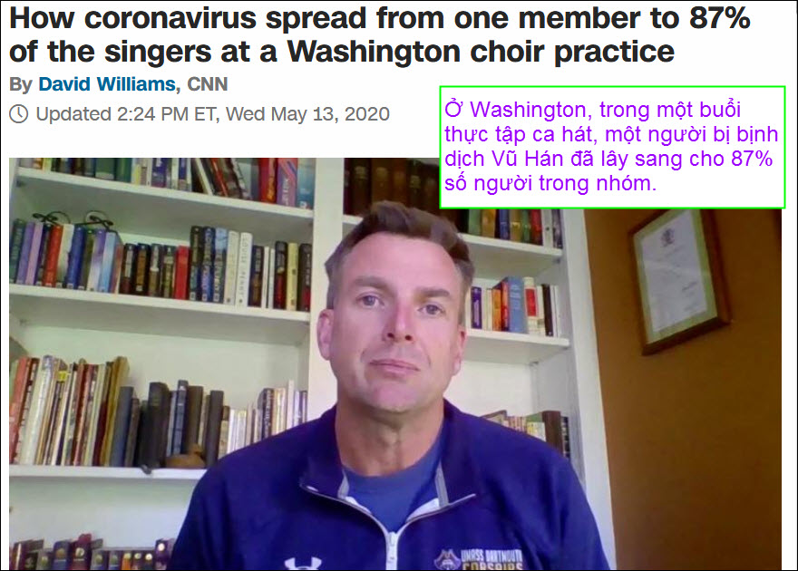
Public health officials studying the Covid-19 outbreak among members of a Washington choir found numerous ways the virus could have spread, according to a report published by the Centers for Disease Control and Prevention. Authorities interviewed all 122 members of the Skagit Valley Chora... View the article. https://flip.it/Vhsq1E
HCD: Giởn mặt với con virus nầy khó lắm.
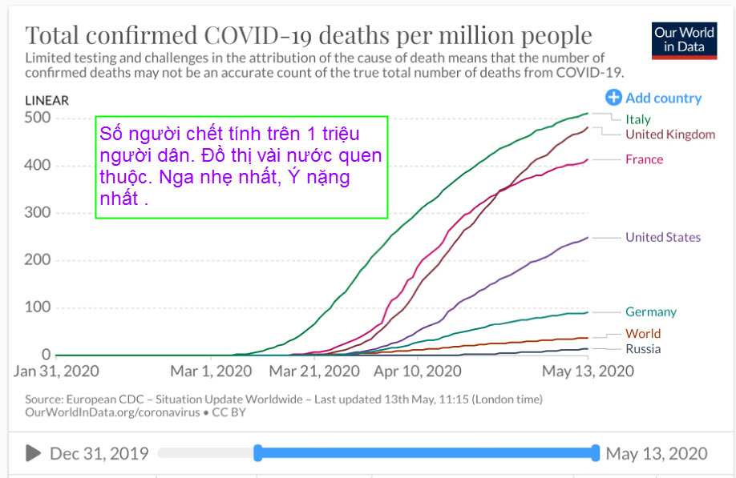
Tài liệu lấy tới ngày 13 tháng 5 năm 2020. Tất cả những nước có tên trong đồ thị đều có số người chết gia tăng. Đồ thị chưa nằm ngang hay đi xuống.
------------
Một cập email nhận được
From: Kim Ngan dang <cokngan@gmail.com>
Sent: May 12, 2020 07:24
Chủ đề: Fw: Re: Chuyển tiếp: Fwd: Một loại côn trùng nguy hiem, cac ban hay goi cho than nhan va ban be biet de de phong ..
..Một loại côn trùng nguy hiểm chết người đang xuất hiện
Cảnh báo nguy hiểm: Nếu vô tình trông thấy con vật này bò trên tường hay trong vườn nhà bạn, hãy chạy thật nhanh nếu không muốn mất mạng! Cảnh báo nguy hiểm: Nếu vô tình trông thấy con vật này bò trên tường hay trong vườn nhà bạn, hãy chạy thật nhanh nếu không muốn mất mạng!
(tôi xoá bỏ đoạn sau)
From: HungThe [mailto:hungthe42@att.net]
Sent: Thursday, May 14, 2020 5:13 PM
To:
Subject: Re: TR : Một loại côn trùng nguy hiem, cac ban hay goi cho than nhan va ban be biet de de phong ..
Fake and Hoax, lẩm cẩm quá quý cụ ơi, nghe canh̉ baó mà cươì muốn té, hễ thấy nó trên tươǹg hay trong vươǹ haỹ chaỵ thật nhanh nếu không muốn bỏ mang̣, hoỉ rồi sau đó làm gì ? đi đâu hả chời ? xin chí giaó cho, ht
HCD: Cái email báo động HOAX nầy đã có mươi năm nay, giờ phe ta lấy ra thả tiếp
----------
From: Kingky Rains [mailto:rainso gky@ gmail.com]
Sent: Thursday, May 14, 2020 6:43 AM
To: huy017@juno.com
Subject: Re: Goi lai --> Video bi hiem, vai tin nho, nho giai dap thac mac
Kính giáo sư,
Điều anh bàn chơi có vẻ yếm thế quá và gây ảnh hưởng tiêu cực đến nhiều người vì họ dựa vào đó bàn ra nhiều chuyện động trời hơn. Tôi nghĩ anh bàn điều gì vui hơn, sáng sủa hơn.
Chúc anh vui khỏe.
HCD: Cám ơn anh, sẽ tìm những gì vui hơn

